выпуск № 2

2 июня

Второй день в лагере

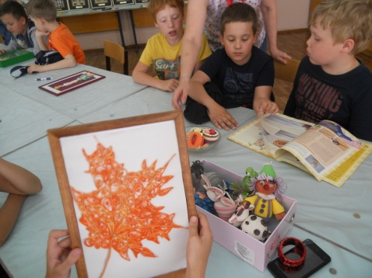
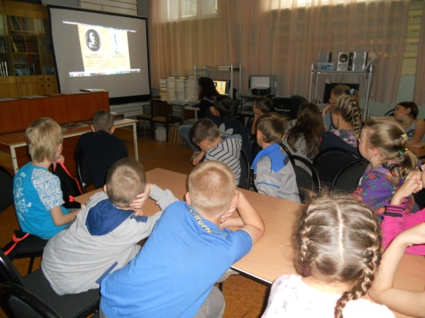
-

2 день в нашем школьном лагере начался бодро и весело с линейки и зарядки. В этот день все очень весело провели время. Многие отряды ходили в музей, библиотеку и экологический центр. Всем детям и вожатым там очень понравилось.

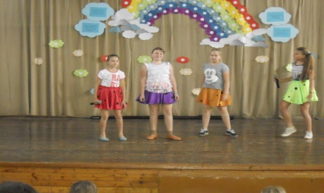
А потом… все дети и вожатые пошли по кружкам «Бумажная фантазия», «Виртуальный мир», «Мистер Х», «Семь нот», «Поиграй-ка» узнавать новое и интересное. Всем ребятам было очень весело.
После обеда…
состоялся концерт
«Звёздный дождь или вот так мы!»,
где ребята из отрядов показывали свои таланты и умения. Вожатые им в этом помогали. Также они научили ребят новому танцу «Я ракета», который всем очень понравился.
Второй день закончился, и все с прекрасным настроением разошлись по домам!
ДО ВСТРЕЧИ… УЖЕ ЗАВТРА

Над выпуском работали: Князькова Анастасия, Комарова Любовь.

